

Instruções de Uso da BETONEIRA
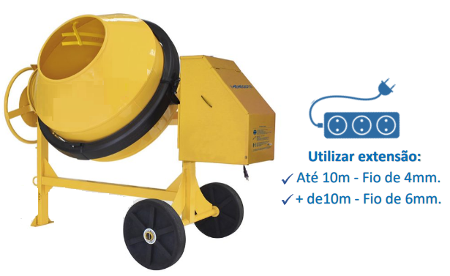
SIGA OS PASSOS ABAIXO :
Evite Despesa Extra, ex.: Queima do Motor

- LIGUE A BETONEIRA
- Não dê partida com a Betoneira Cheia
- COLOQUE A BRITA
- ADICIONE METADE DA ÁGUA
- ADICIONE O CIMENTO
- ADICIONE A AREIA E O RESTO DA ÁGUA
- DEIXE BATER POR 3 MINUTOS
- VIRE O TAMBOR E RETIRE A MASSA
- Mantenha a Betoneira sempre ligada
- APÓS CADA UTILIZAÇÃO, LAVE A BETONEIRA*
- Retire todo excesso de cimento.

Usina RCC - Usina de Reciclagem de Resíduos da Construção Civil

